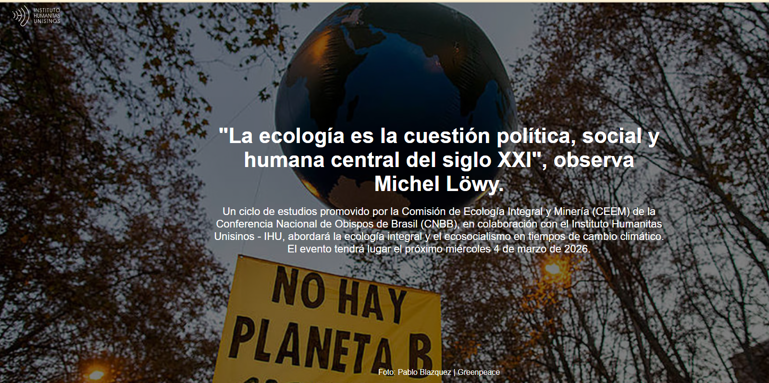

Por: Patricia Fachin | 27 de febrero de 2026

Esta semana, los brasileños siguen de cerca la difícil situación de los residentes de Juiz de Fora, ciudad de Minas Gerais , azotada por fuertes lluvias que provocaron deslizamientos de tierra y el derrumbe de casas y edificios, dejando 55 muertos y aproximadamente 4.200 personas sin hogar, según datos del Ayuntamiento. Este fenómeno meteorológico extremo se suma a las inundaciones que devastaron Rio Grande do Sul en 2024, la sequía y los incendios que afectaron la Amazonia y el Pantanal , las olas de calor en varias regiones del país y el tornado que azotó Paraná a finales del año pasado.

La recurrencia de estos fenómenos y sus efectos en las poblaciones afectadas constituye un problema mundial. Tan solo en la última década, aproximadamente 250 millones de personas se han visto desplazadas dentro de sus propios países, lo que representa un promedio estimado de unos 70.000 desplazamientos diarios, según datos del Alto Comisionado de las Naciones Unidas para los Refugiados ( ACNUR ).

Según Michael Löwy , sociólogo brasileño radicado en Francia , «la ecología es el tema político, social y humano central del siglo XXI». Sin embargo, Löwy critica a la clase política , que ha priorizado la adaptación sobre la prevención de fenómenos climáticos. «Es una forma indirecta de resignarse a la inevitabilidad del cambio climático», afirma. Si bien la adaptación aún es posible por ahora, advierte, «más allá de cierto aumento de temperatura —¿dos grados? ¿tres grados?—, nadie puede decirlo, será imposible. ¿Cómo podemos adaptarnos si la temperatura supera los 50 grados? ¿Si el agua potable se vuelve un recurso escaso? Podríamos multiplicar los ejemplos».

Ciclo de Estudios: Ecología Integral en Tiempos de Colapso Ambiental

Löwy es el próximo panelista del Ciclo de Estudios sobre Ecología Integral en Tiempos de Colapso Ambiental: Profecía, Resistencia y Propuestas Pastorales , junto con Roberto Malvezzi , de la Comisión de Ecología Integral y Minería ( CEEM ) y la Comisión Pastoral de la Tierra ( CPT ), y Dom Vicente Ferreira , obispo de la Diócesis de Livramento de Nossa Senhora, Bahía, y presidente de la CEEM. El evento es promovido por la CEEM, de la Conferencia Nacional de Obispos de Brasil ( CNBB ), en colaboración con el Instituto Humanitas Unisinos – IHU .

Los panelistas reflexionarán sobre la ecología integral y el ecosocialismo . La propuesta ha sido defendida por el sociólogo como un proyecto para una alternativa futura al capitalismo, pero también como una estrategia de lucha aquí y ahora. El evento tendrá lugar este miércoles 4 de marzo de 2026 y se transmitirá en la página web de la IHU , redes sociales y YouTube a las 10:00 h.

Paradigma civilizacional alternativo
Michael Löwy es un teórico marxista dedicado al análisis de la crisis de civilización . Crítico de la acumulación ilimitada de capital, la mercantilización de todas las esferas de la vida y la explotación del trabajo y la naturaleza, ha defendido un modelo de civilización basado en la justicia social, la igualdad, la libertad, la solidaridad y el respeto por nuestro hogar común.

Se encuentra entre los teóricos de izquierda que han abordado el pensamiento del papa Francisco , y él mismo escribió con entusiasmo sobre el legado social de Bergoglio días después de la muerte del pontífice el año pasado. En un texto publicado en el sitio web de la IHU , Löwy elogió la denuncia del papa de la « globalización de la indiferencia » que nos hace «insensibles al llanto ajeno», en referencia a los migrantes que murieron en el Mediterráneo y a las políticas europeas deshumanizantes . Recordó el encuentro del papa argentino con movimientos sociales en Santa Cruz , Bolivia , en 2015, y la crítica del pontífice a la economía que mata . En opinión del sociólogo, el discurso anticapitalista de Francisco se expresó «a un nivel que ninguno de sus predecesores logró alcanzar».

Löwy también ofreció varios comentarios sobre Laudato si' , publicada en 2015. Afirmó que la encíclica ecológica del Papa Francisco «es un acontecimiento de importancia mundial, desde un punto de vista religioso, ético, social y político. Dada la enorme influencia de la Iglesia Católica, fue una contribución crucial al desarrollo de una conciencia ecológica crítica. Si bien fue recibida con entusiasmo por los verdaderos ambientalistas, despertó inquietud y rechazo por parte de los conservadores religiosos, los representantes del capital y los ideólogos de la 'ecología de mercado'». Este documento, añadió, «es una contribución valiosa e invaluable ante la catástrofe socioambiental. El Papa fue lúcido al cuestionar a las élites y la 'ecología de mercado'. Corresponde a la izquierda completar sus diagnósticos con propuestas radicales».
En una entrevista de 2019 con IHU , Löwy sugirió que los intelectuales y políticos de izquierda leyeran el documento magistral. «La izquierda debería leer este documento e inspirarse en su diagnóstico sobre la urgencia de salvar nuestra Casa Común, la Madre Tierra».

Ecosocialismo
Mientras los líderes de las principales potencias económicas mundiales apuestan por un modelo económico depredador y compiten por minerales cruciales y tierras raras para continuar con proyectos expansionistas de poder, progreso tecnológico, transición energética y expansión agrícola, Löwy aboga por una transición al ecosocialismo . Este, explica, es un modelo político «guiado por dos criterios: la satisfacción de las necesidades reales y el respeto al equilibrio ecológico del planeta. Son las propias personas, una vez liberadas de la propaganda y la obsesión consumista que fabrica el mercado capitalista, quienes decidirán democráticamente cuáles son las necesidades reales». El ecosocialismo, enfatiza, «es una apuesta por la racionalidad democrática de las clases populares».

El sociólogo ha propuesto el ecosocialismo como alternativa a lo que él llama « ecocidio capitalista », término que designa la destrucción sistemática de los ecosistemas, amenazando así toda forma de vida. La propuesta, explica, se inspira en el marco teórico marxista. «Los trabajadores no pueden apoderarse del aparato estatal capitalista y ponerlo a trabajar en su beneficio. Tienen que «romperlo» y reemplazarlo por una forma de poder político radicalmente diferente, democrática y no estatista».
El proyecto ecosocialista , argumenta, no es despótico. Al contrario, pretende ser un ejercicio de libertad para la propia sociedad. «El ecosocialismo se basa en una apuesta, ya marxista : el predominio, en una sociedad sin clases y liberada de la alienación capitalista, del 'ser' sobre el 'tener', es decir, del tiempo libre para la realización personal de actividades culturales, deportivas, recreativas, científicas, eróticas, artísticas y políticas, en lugar del deseo de posesión infinita de productos», explica.

Entrevistas y artículos de Michael Löwy
Michael Löwy ha concedido varias entrevistas al IHU. Los artículos del sociólogo también se reproducen en el sitio web del Instituto. A continuación, enumeramos algunos materiales que pueden servir de base para el debate.
- La emergencia climática es el tema político central de nuestro tiempo. Entrevista especial con Michael Löwy.
- «El marxismo solo tiene sentido como pensamiento abierto». Entrevista especial con Michael Löwy
- Marxismo weberiano: una de las múltiples expresiones del campo intelectual brasileño. Entrevista especial con Michael Löwy.
- Ecosocialismo. Hacia una ecología socialista. Entrevista especial con Michael Löwy.
- La contribución de la Teología de la Liberación. Entrevista con el sociólogo marxista Michael Löwy.
- «Necesitamos romper con el modelo agroexportador capitalista». Entrevista con Michael Löwy
- «Solo un movimiento revolucionario de masas puede acabar con el capitalismo». Entrevista con Michael Löwy
- La naturaleza destructiva del capitalismo es uno de los problemas más importantes de la lucha revolucionaria. Entrevista con Michael Löwy.
- El ecosocialismo es la respuesta a las catástrofes ambientales, dice el filósofo Michael Löwy.
- “Nos dirigimos hacia el infierno climático y el capital pisa el acelerador”. Entrevista con Michael Löwy
- «El decrecimiento por sí solo no basta; debe ser ecosocialista». Entrevista con Michael Löwy
- Marx es indispensable, pero ¿cuál Marx? Entrevista con Michael Löwy
- «La cuestión ecológica lo cambia todo para nosotros». Entrevista con Michael Löwy
- COP30: ¿Adaptación o prevención? Artículo de Michael Löwy
- Francisco contra la idolatría del capital. Artículo de Michael Löwy
- El futuro de la crisis climática. Artículo de Michael Löwy
- En la desembocadura del río Amazonas. Artículo de Michael Löwy
- Extractivismo y soberanía en América Latina: una conversación entre Eduardo Gudynas, Michael Löwy, Sabrina Fernandes y René Ramírez Gallegos.
- Dos años de desgobierno: el auge del neofascismo. Artículo de Michael Löwy
- Esto se llama genocidio. Artículo de Michael Löwy.

Sobre el evento
La actividad promovida por la Comisión de Ecología Integral y Minería ( CEEM ) de la Conferencia Nacional de Obispos de Brasil ( CNBB ), en colaboración con el Instituto Humanitas Unisinos – IHU , tiene como objetivo desarrollar la reflexión sobre la Ecología Integral y consolidar opciones y acciones pastorales, en fidelidad a la encíclica Laudato Si' , inspirada en el Manifiesto recientemente publicado .

El Ciclo de Estudios también busca comprender la conexión entre el extractivismo depredador, que amenaza el equilibrio de la Ecología Integral , y los graves desafíos globales, como las guerras entre los pueblos y con la naturaleza, el aumento del consumo energético y el surgimiento de la inteligencia artificial. Los paneles y conferencias son gratuitos y abiertos al público.

Se entregará un certificado a quienes se inscriban en cada conferencia y, el día del evento, completen el formulario de asistencia, disponible únicamente durante la transmisión. Los estudiantes solo podrán inscribirse en las conferencias a las que deseen asistir. El certificado indicará el total de horas completadas y estará disponible en el Portal My Unisinos a partir de 20 días después de la finalización del Ciclo de Estudios (todas las conferencias). No es necesario registrarse para ver la transmisión.

Servicio
Qué: Panel “¿Transacciones energéticas o transformación sistémica? Ecología integral y ecosocialismo” | Ciclo de estudios: Ecología integral en tiempos de colapso ambiental: Profecía, resistencia y propuestas pastorales

Cuándo: 4 de marzo de 2026
Quién: Prof. Dr. Michael Löwy, Director de Investigación Emérito del CNRS – Francia | Roberto Malvezzi (Gogó), de la Comisión de Ecología Integral y Minería de la CNBB y el CPT | Dom Vicente Ferreira, obispo de la Diócesis de Livramento de Nossa Senhora (BA) y presidente del CEEM
Dónde verlo: www.ihu.unisinos | Canal de YouTube de IHU | Página de Facebook de IHU
Inscripciones: https://www.ihu.unisinos.br/evento/ecologia-integral

https://www.ihu.unisinos.br/662803-a-ecologia-e-a-questao-politica-social-e-humana-central-no-seculo-xxi

